И плывут на льдине...
Трогательную скульптуру медвежьего семейства подарил городу один из банков. Мрамор для композиции везли из Челябинской области, за две тысячи км. Вес белых медведей весьма приличный: малыш Умка весит две тонны, вес его мамы — четыре тонны. Среди кеме-ровчан уже стало хорошей традицией приводить своих ребятишек к памятнику, чтобы потереть нос Умке. Дескать, будет расти счастливым.
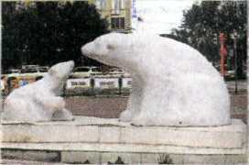

Аргументы и факты. – 2011. - №39. – 28 сентября-4 октября. - С. 16. - (АИФ Кузбасс)

